Знайте, что в качестве камуфляжа для взрывных устройств могут использоваться обычные сумки, пакеты, свертки, коробки

Помните, что любой предмет, найден-ный на улице или в подъезде, может
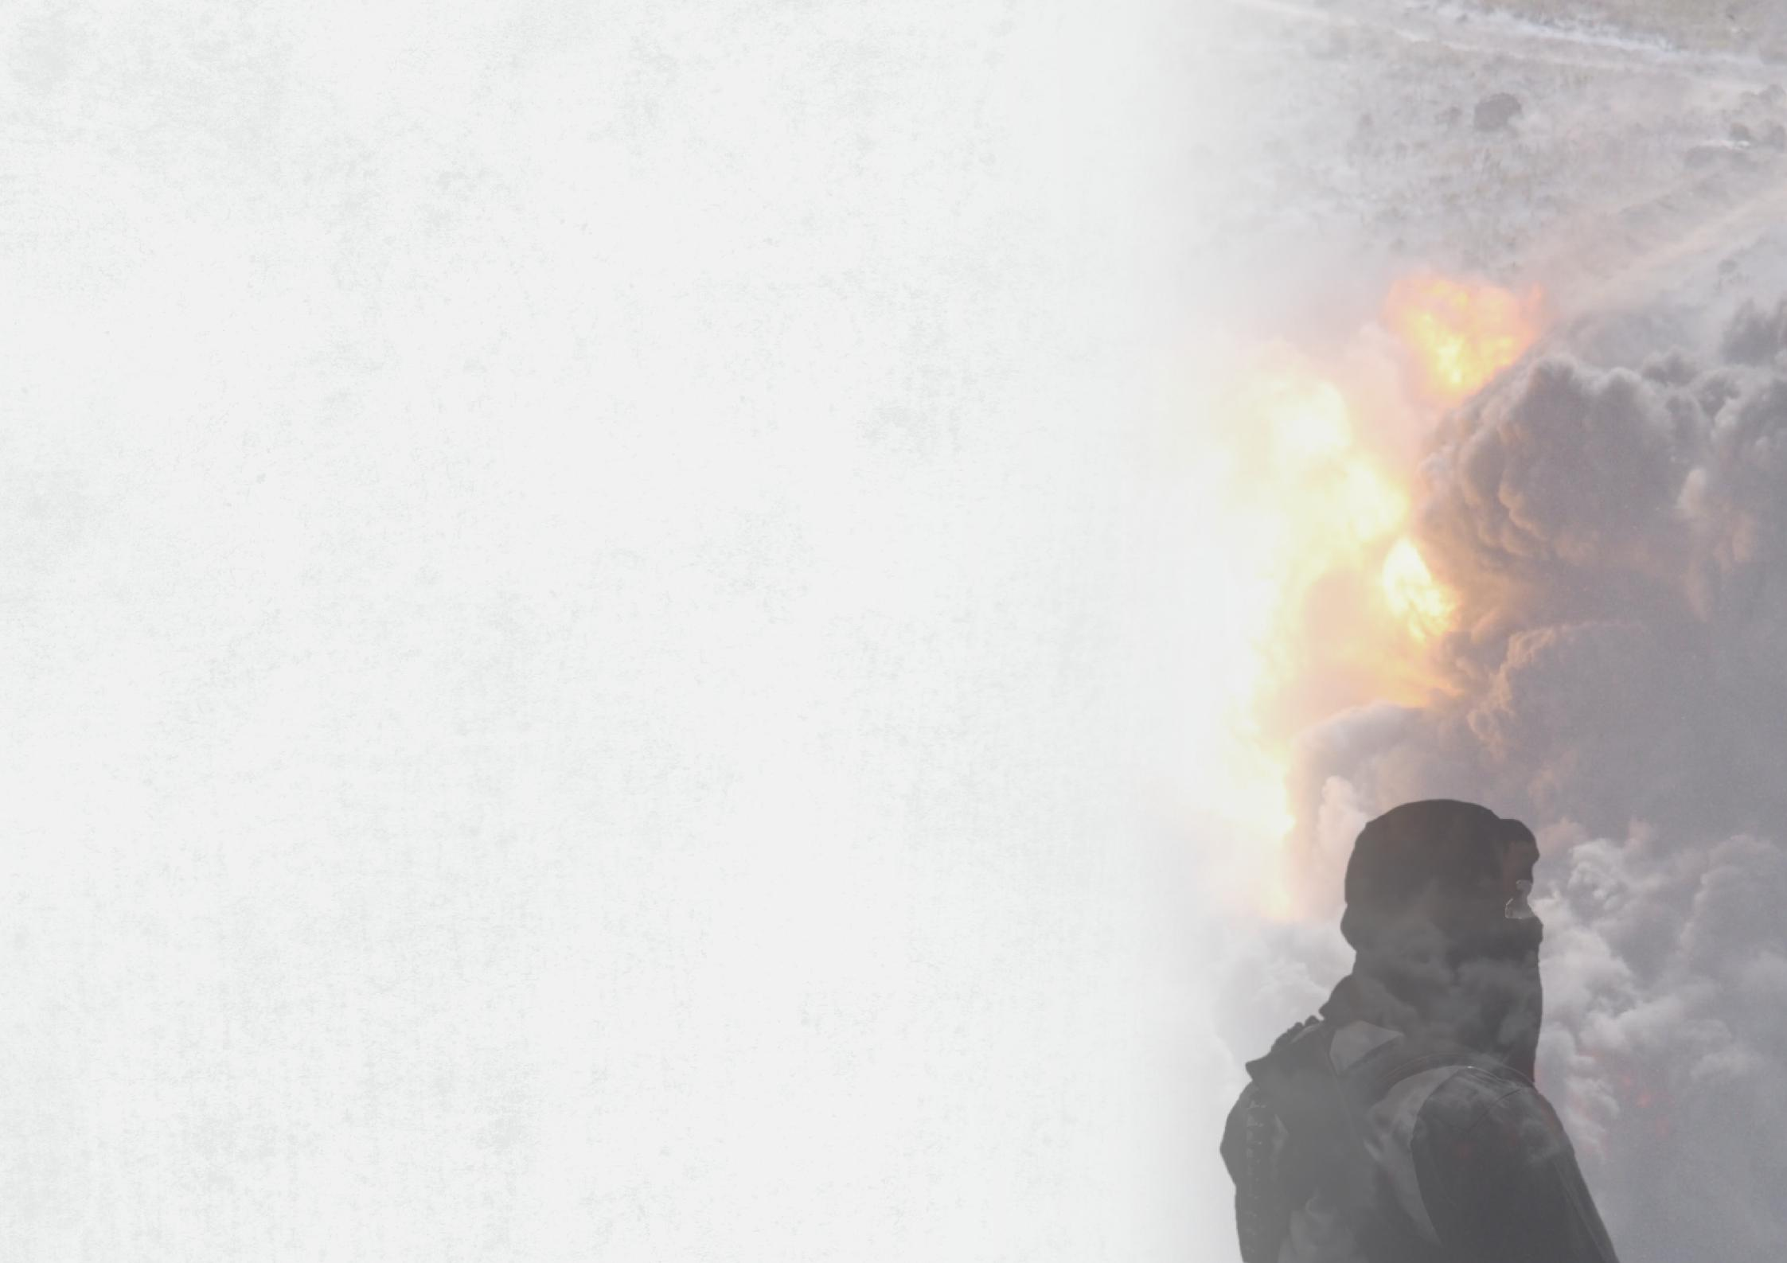

Памятка

12+

– предметы, нахождение которых в обще-ственном месте не вызывает подозрений. Часто бомбу маскируют под сотовые теле-фоны, мелкую бытовую технику (магнито-фоны, плееры), игрушки, футбольные мячи и т.п. Расчет террористов безжалостен и прост: при виде таких бесхозных вещей у людей, а особенно у детей, возникает соблазн взять их в руки.

Совсем не обязательно признаком взрыв-ного устройства являются торчащие раз-ноцветные провода и громко тикающий часовой механизм, как это часто показыва-ют в кино. Столь явные признаки – скорее всего результат чьей-то глупой шутки. Тер-рористы же, как правило, гораздо коварнее

- изобретательнее. Тем не менее, самый простой взрыватель делается из обыкно-венного будильника. И в этом случае необ-ходимо принимать все меры безопасности.

Не случайно полицейские, пожарные, спа-сатели со всей серьезностью относятся к любым сообщениям о заложенных взрыв-ных устройствах и тщательно проверяют информацию. Лучше тысячу раз перестра-ховаться, чем один раз совершить роковую ошибку. А «телефонные террористы» поне-сут заслуженное наказание. При помощи современной техники, имеющейся на во-оружении спецслужб, найти таких «шутни-ков» не составляет особого труда.

представлять опасность для жизни!

Реалии сегодняшней жизни таковы, что опасность может поджидать нас повсюду. Правила поведения при возникновении чрезвычайной ситуации, как видите, очень просты. Для того чтобы запомнить их, не нужно много времени и сил. Но их знание может однажды спасти жизнь вам и доро-гим вам людям.

Знайте, что безопасность гарантируют спокойствие.

Телефоны экстренных служб

по Республике Ингушетия

МЧС и пожарная служба –101

Полиция –102

Скорая помощь–103
Газовая служба–104
Дежурный по УФСБ по РИ –
8(8734) 55- 16-28

школьникам
по поведению

при возникновении

угрозы совершения

террористического

акта

обнаружение
взрывного
устройства

«Террор» в переводе с латинского означает «страх», «ужас»

- последнее время часто отмечаются случаи обнаружения гражданами подозрительных предметов, которые могут оказаться взрыв-ными устройствами. Подобные предметы об-наруживают в транспорте, на спортивных пло-щадках, в лесу, учреждениях, в общественных местах. В связи с чем, школьникам и учителям необходимо проявлять бдительность.

Как вести себя при обнаружении? Какие дей-ствия предпринять? Если обнаруженный не-известный предмет не должен, но по вашему мнению находится в этом месте, не оставляйте этот факт без внимания.

Как защитить себя, уберечь свое здоровье и жизнь, спасти родных и друзей в случае воз-никновения чрезвычайной ситуации, должен знать каждый.

Изучите эту информацию и позаботь-тесь о том, чтобы с ней ознакомились ваши одноклассники, друзья:

Находясь в общественном месте (улице, парке, вокзале), совершая поездки в общественном транспор-те, обращайте внимание на оставленные

сумки, портфели, пакеты, свертки или другие бесхозные предметы. В них могут находить-ся взрывные устройства.

Обнаружив забытую или бесхозную вещь, спросите у людей, находящихся рядом, не принадлежит ли она им. Попробуйте с помощью взрослых установить, кому она принадлежит или кто
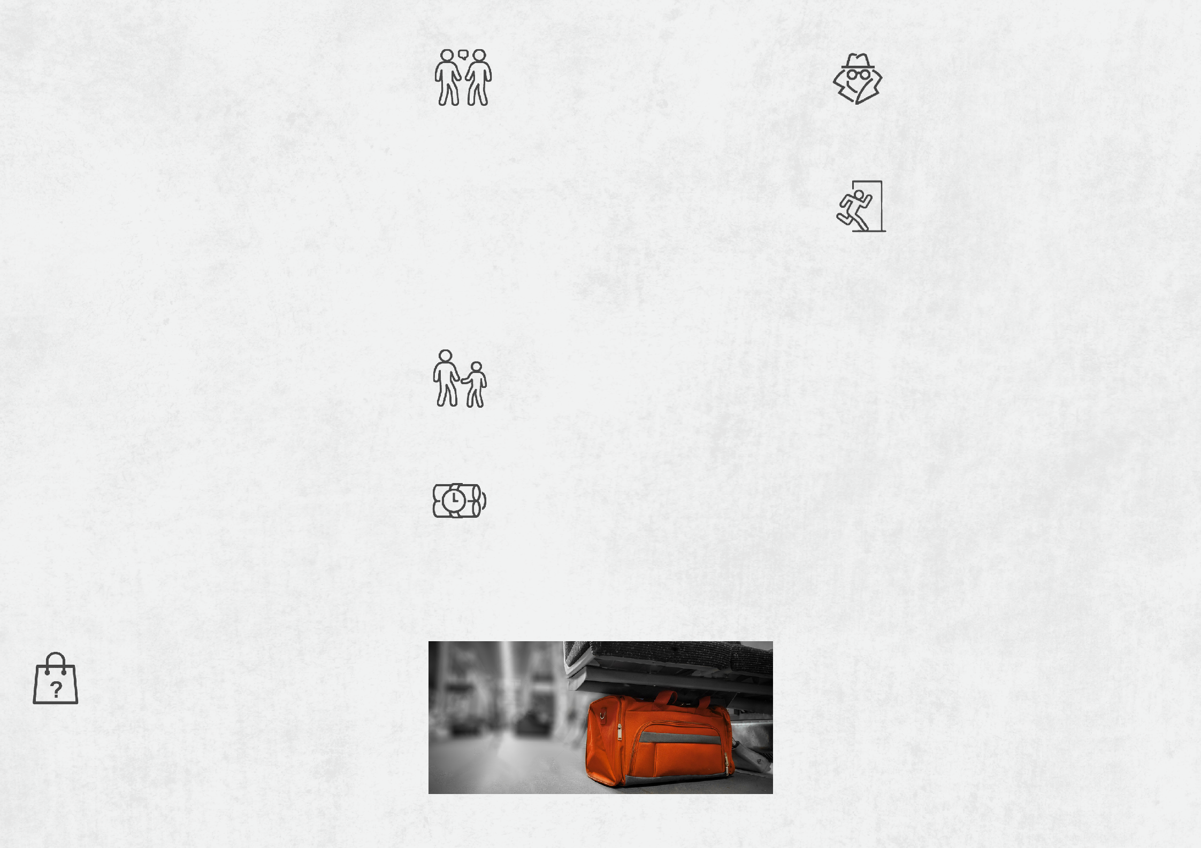
- мог оставить. Если хозяин не установлен, немедленно сообщите об этом. В первую очередь и в обязательном порядке нужно позвонить в полицию по телефону «102», МЧС по телефону «101» или единую службу «112». Если предмет обнаружен в транспорте (машине, автобусе, поезде), поставьте в из-вестность водителя и кондуктора.

Если подозрительный предмет найден в учреждении (например, в школе), то о находке обязательно
сообщите директору, завучу, классному руководителю, учителю, охране.

Ни в коем случае не пытайтесь са-мостоятельно исследовать находку.

Взрыватель может вызвать срабатывание взрывного устройства при любом внешнем воздействии: нажатии, ударе, прокалывании, трении, нагреве, снятии нагрузки, даже про-свечивании ярким светом.

Если вы видели, кто оставил подо-зрительный предмет, запомните, как выглядит этот человек, куда он

пошел. Попросите охранника школы принять меры к его задержанию.

При проведении эвакуации из здания необходимо чётко ис-полнять инструкции руководства

школы, классного руководителя и педаго-гов. Эвакуируясь, нужно опасаться падения штукатурки, арматуры, шкафов, полок, дер-жаться в стороне от окон, застекленных две-рей, зеркал, светильников.

При обнаружении постороннего предмета необходимо:

- не трогать, не вскрывать и не передвигать находку, не позволять делать этого другим, особенно учащимся младших классов;

- зафиксировать (запомнить или записать) время обнаружения, принять меры к тому, чтобы люди отошли как можно дальше, отойти самому, сообщив о факте обнаружения полиции, МЧС, ФСБ;

- сохранять спокойствие и хладнокровие, помнить о том, что ваша нервозность, рас-терянный вид или неадекватные действия могут послужить причиной паники среди окружающих;

- строго выполнять указания работников руководства школы и сотрудников правоохра-нительных органов.

